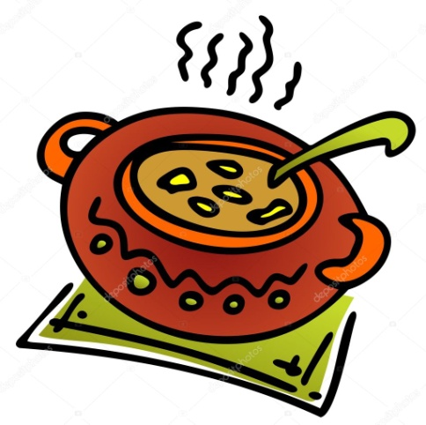
SVAČINY
Týden od 8.11. –12.11. 2021
Změna jídelníčku vyhrazena, přejeme vám DOBROU CHUŤ ☺ ☺ ☺
Pondělí  8.11. | Chléb, pomazánkové máslo, jablko, ochucené mléko  (1,3,7)
Úterý  9.11. | Rohlíky, sýrovo-šunková pěna, okurek, bílá káva  (1,3,7)
Středa  10.11. | Jánský chléb, ovocný tvaroh, ½ banánu, čaj s citronem  (1,3,7)
Čtvrtek  11.11. | Houska , okurkový salát s jogurtem, bílá káva (1,3,7)
Pátek  12.11. | Chléb, tuňáková pomazánka, rajče, kakao (1,3,4,7)
Školní jídelna při ZŠ a MŠ Sudkov Vedoucí školní jídelny: Kobzová Jitka

